TARTU ÜLIKOOL

Sotsiaalteaduskond

Semiootika osakond
Semiootika õppetool

Ande Etti

Kultuurilugu I
Kreeta esimese õitsenguaja lossid

Juhendaja: Irina Avramets

Tartu
2006

Käesolev kirjatöö annab lühikese ülevaate Kreeta vanema ajajärgu uhketest lossidest, mis on oma toreduse ning läbimõelduse ja isegi tänapäevases mõttes luksulikkusega jäädvustunud erilise osana Euroopa ning maailma kunsti- ja kultuurilukku.

Suurim ehitustegevus Kreetal, mis pani aluse kreeta-minose kultuuri maailmakuulsusele, algas 1700. ja 1600. aasta vahel e.m.a. seepärast on seda ajajärku, mis tõi kaasa uusi mõjusid arhitektuuri ja kunstide suurejoonelise arengu, nimetatud ka Kreeta kuldseks ajastuks.

Kuulsad vanema ajastu lossid – tähtsaimad Knossos, Malia ja Phaistos – pärinevad aga varasemast ajast. Nimelt oli 2000-1700. a e.Kr Kesk-Kreetal minose kultuuri esimene õitseaeg. Saar oli üsna tihedasti asustatud, algas maaelanikkonna siirdumine linna. Umbes samal ajal lammutati maha varasemate valitsejate kaitserajatised ning nende asemele ehitati uhked paleed, mis ei täitnud kaitserajatiste ülesannet.
Kreeta kunsti levialaks olid Kreeta saar, Egeuse mere saared ja Väike-Aasia poolsaare rannikualad. Kreeta saare kunst on eelkõige tuntud seoses suurte losside ja Homerose eepostest tuntud linnadega. Linnadest tuntuim Trooja,.
Kreeta saare kultuur saavutas oma kõrkpunkti II a.t. algul e.m.a. Arheoloogid ei ole tänaseni suutnud dešifreerida Kreeta tähemärke, mistõttu on Kreeta kultuuriloojate mõttemaailm on jäänud meile tundmatuks. Kreeta materiaalsed kultuuri mälestised on seevastu mitmekesised ja rikkalikud.
Keetalased elasid suurte sugukondadena või ühe valitseja võimu all. Nende losside ja majadel puudusid nii kõrged müürid kui kindlustatud sissekäigud. Keetalased jumaldasid püha paika ja korraldasid tema auks pidustusi, kuid eeskätt austasid nad merd, et kindlustada endale meresõitudel tema heatahtlik suhtumine.
Nende vaimne looming pidi olema omalaadne ja isegi vastandlik Idamaade omale. Nende religioon on palju liberaalsem, maisem ja elulähedasem kui mujal on tähelepanuväärne, et saarel puudusid tempelehitised ja preestrite seisus. Sünge fantastika asemel oli siin esiplaanil viljakus- ja sigivusjumalate kultus. Kunstil oli suur tähtsus – kreetalased olid tänapäeva mõistes väga andekad sellel alal. Nad ei püüdnud kunsti elust kõrgemale tõsta ega unistanud paremast maailmast. Kunst oli pidevalt inimeste silme ees, oli rikkalik ja ilus ning tihedalt seotud igapäevase eluga. Kreeta kunstnikud eelistasid kõike seda, mis on elus püsimatu, kaduv, muutuv. Kultuurile on iseloomulik naiivsevõitu elurõõm ja meelelisus.
Kreeta arhitektuuri kuulsamateks mälestusmärkideks on suured paleed ( Knossos, Phaistos, Malia, aga ka Hagia Triada ja Zarkos). Kreeta paleede põhiplaanid jätavad paleede põhiplaanid lõputute koridoridega ja ruumide eriskummaliste piirjoontega labürindi mulje. Kreeta paleede keerukas ruumipaigutus sai aluseks legendile, milles räägiti labürint, eksitavate keerdkäikudega koopast, kus peitus kohutav inimsõnn minotaurus. Kreeta keelest tuli sõna “ laboryinthos” rahvusvahelisse kõnepruuki.
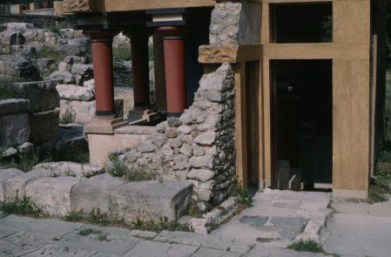
Palee keskel asus hiigelsuur ristküliku kujuga siseõu ( rituaalne tähendus) suunaga idast läände. Valgusõue ümber olid mitmele korrusele paigutatud erisugused majapidamise- ja eluruumid. Kesksest siseõuest ida pool asusid vürsti eluruumid, õuest lääne pool hoiuruumid ja nende peal esinduslikus saalid, akendeta. Hoolimata süsteemitusest olid need lossid väga mugavad, kus oli laitmatu veevärk ja kanalisatsioon, vannitoad, basseinid, kagus valitsejanna ruumid, läänes valitseja ruumid ja troonisaal. Ruume oli varustatud rõdude ja galeriidega ning kütteseadmetega. Ükski saal ei sarnanenud teisega. Peale eluruumide oli siin ladusid, hoidlaid, sest lossid olid ka majanduselu keskuseks.
Losside seinad olid kaetud ilma mördita, sidumata kividest. Korruseid ühendasid laiad trepid. Paleeruumide ülesehitusel oli määrav tähtsus sammastel. Laeraskus aga ei tuginenud nendel. Kreeta sambad ei ole alt jämedad nagu Egiptuse sambad või hilisemad kreeka sambad, vaid peenenevad ülevalt alla. Sambad olid puust ja kaetud värviliste
Knossose välisvaade

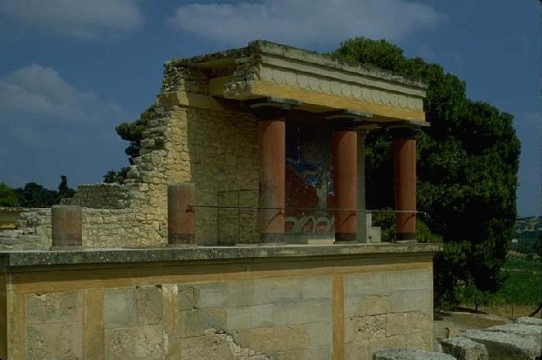
Knossose välisvaade 2

Knossose välisvaaade 2

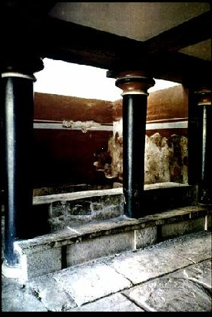
Kõigil paleedel oli peale keskõue veel lääneõu, mis külgnes palee läänefassaadiga ja mis kujundati vastavalt maastiku võimalustele nii suurejooneliselt, kui see võimaldas. Knossoses paiknes lääneõu terrassil, sinna pääses sillutatud kaldteed kaudu ning õue ümbritses madal müür. Kuna õue põhjakülje sulges kompaktse vundamendiga tugev torn, võis õu algselt veel kaitse eesmärki teenida. Ruume ühendasid mitmesuguses laiuses trepid. Ühtekokku moodustus lõpuks suur ruumidesegadik, milles ilmselt võõral oli väga raske orienteeruda. Arvatakse, et see oligi tuntud labürindilegendide allikas. Omapärased on Knossose sambad, mis erinevalt egiptuse või kreeka omadest on altpoolt ülespoole laienevad.
Knossose sambad

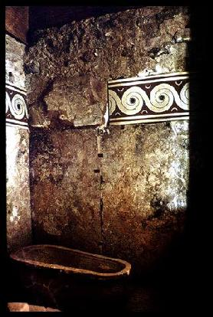
Kõigi ruumide seinu katsid freskod, millel kujutati nii igapäevaelu sündmusi, kui ka usulisi motiive. Freskode üldlaad on elujaatav ja rõõmus.
Eriti luksuslikult olid ehitatud balustraadiga trepikojad ja väikesed siseõued. Phaistoses jõudis külastaja palee siseõue veel praeguseni säilinud siseõue kaudu.
Pindalalt kõige suurema osa paleerajatistest võtsid enda alla töökojad, laod ja majapidamisruumid. Kõigi rajatiste põhitelg oli orienteeritud põhjast lõunasse, mis ilmselt viitav Väike –Aasia religioossetele pärimustele.
Kuninganna vannituba
Knossose palee all on pehmesse kivisse raiutud võlvkeldrid (hüpogeenid), mis rajati juba varaminose ajal.
Paleede all on ka ulatuslik veevärgi- ja kanalisatsioonisüsteem. Vett juhiti lubjakivi- ja marmorplokkidesse raiutud renne mööda.
Palee seinad olid kaetud värvilise krohviga ning harilikult kaunistatud joonmustrite ja lihtsate geomeetriliste ornamentidega. Ruumid olid sisustatud rohke siseehitatud mööbliga, lauad, pingid, seinakonsoolid ja seinakapid olid tugevad, kivist välja raiutud, krohvitud ja värvitud.
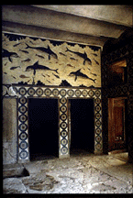
Knossose ja Phaistose rajatiste ehitusplaaniga sarnanes ka Malia palee: hoiuruumid, sammassaalid, töökojad, elu- ja esindusruumid olid koondatud põhja-lõuna-suunaliselt keskse siseõue ümber ning piirnesid läänes esindusliku õuega.

Delfiinidega uksepealne

Kasutatud kirjandus

Antiigileksikon. 1-2. Tln., 1983
Graham, J. W. The Palaces of Crete. Princeton, New Jersey, Princeton University 1969Press.
Kangilaski, Jaak. Üldine kunstiajalugu. Tln., 2001
Kehnscherper, Günter. Kreeta. Mükeene. Santorin. Tln., 1989

Internetileheküljed:

http://www.miksike.ee/documents/main/referaadid/1egeuse_kultuur.htm
kooliabi.romance.pri.ee/admin/ajalugu/failid/2.doc
www.kunstiharidus.ee/opik.pdf
http://gymn.paide.ee/personal/kunstiajalugu/egeus.html

